李平
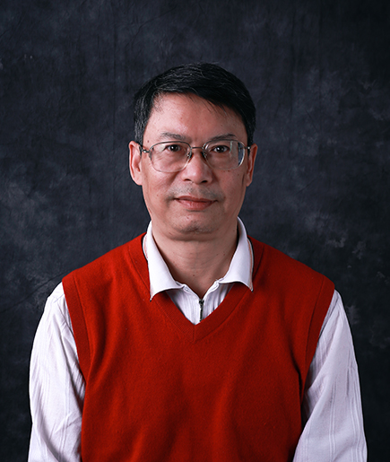
男，1957年6月生于重庆，1982年7月毕业于四川大学中文系，此后一直中央广播电视大学（现为国家开放大学）从事中国现当代文学教学，现为文法学院中文系教授、中国当代文学研究会理事。著有《被逐出神学的人：海德格尔》、《大伦敦•小英国》、《错位人生：米兰•昆德拉》（合著）、《红磨坊》、《20世纪中国文学》（合著）、《中国现当代文学基础》等论著和教材，参加《中国文学》、《中国当代文学史教程》（陈思和主编）、《中国现当代文学专题研究》（温儒敏、赵祖谟主编）等教材的编写，并主编有《中国现代作家与文学现象》、《名人野史》（六卷）、《中国当代文学》（与陈思和共同主编）、《〈中国现当代文学专题研究〉作品讲评》、《〈中国现当代文学专题研究〉自学指导》、《〈中国现当代文学名著导读〉自学指导》、《中国现代文学》等教材。

程陵

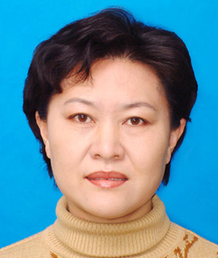姚来燕
毕业于北京师范大学中文系。国家开放大学文法学院中文系主任，副教授。主要研究领域为英美文学、比较文学。主要主持国家开放大学汉语言文学专业外国文学、外国文学专题、欧美文学经典、比较文学概论等课程。曾在英国诺丁汉大学做访问学者。独立编著及参编教材多部，发表过专业论文和远程教育论文多篇。近几年来主持开发国家开放大学文秘专业，作为课题负责人参加人社部和教育部相关项目的科研工作，现任教育部高职高专文秘专业教学指导委员会委员。

